**1er Parcial Grupal  
Taller de Metodologías de Trabajo  
2021**

**Alumnos/as:**

* Rebouças, Vinicius
* Rocha, Pedro
* Spinozzi, Alejo
* Varesi, Natalia

**Consigna 1:**

Ver el siguiente [video](https://www.youtube.com/watch?v=TPMDFd6kjMM&ab_channel=RTenEspa%C3%B1ol) e identificar qué tipo de tecnología es y en qué etapa se encuentra según su ciclo de vida. Justifiquen su respuesta.

Extensión: 100 palabras 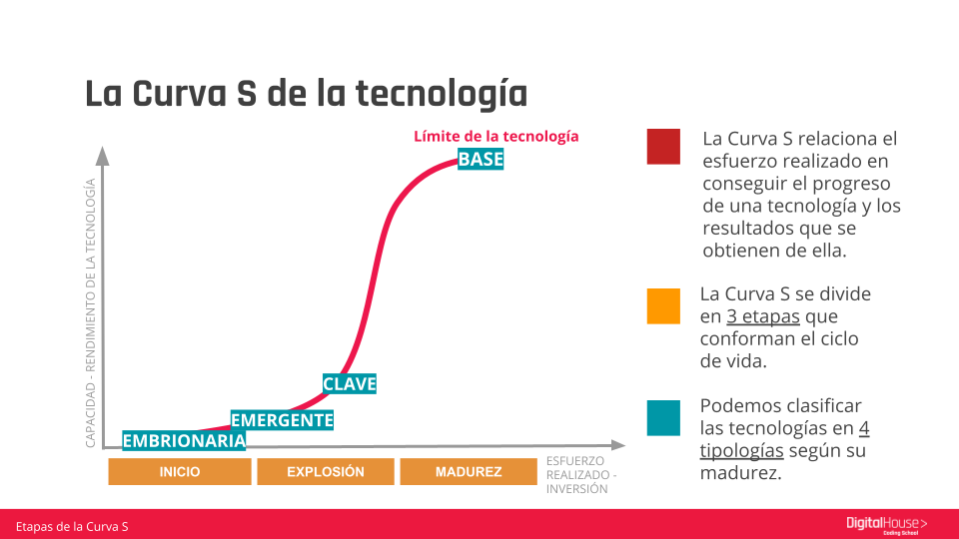

Neuralink es un tipo de tecnología emergente que intenta lograr "una fusión" del cerebro humano con la inteligencia artificial. Esta compañía se encuentra en la etapa de inicio en su fase embrionaria ya que, aunque no salió del laboratorio y está en fase de investigación, su estado de desarrollo inicial promete llegar a ser una tecnología clave para restaurar la capacidad de hablar, escuchar o moverse a personas que han perdido dichas capacidades, así como la de tratar diversas afecciones mentales. Si se logra que el consumidor se interiorice con esta tecnología, puede convertirse en una herramienta clave.

**Consigna 2:**

Leer con detenimiento el siguiente caso:

**Milestone Tech**

La empresa Milestone de Colombia tiene 50 empleados que trabajan desde que se fundó la empresa. Se dedica hace 40 años a implementar un servicio de CRM (customer relationship management) para empresas chicas y medianas que quieren salir del papel físico o planillas de cálculo a un sistema más robusto y moderno.

La empresa está estructurada con varias áreas: Finanzas, Recursos Humanos, Compras, Área Comercial, Educación y Operaciones. Y cada área tiene a su vez subáreas, el personal está muy especializado (cada empleado o empleada tiene una función específica y no toma otras responsabilidades). Un hallazgo puntual es que Roberto Gallo, su fundador, dice que no tolera margen de error alguno.

El CRM tiene la posibilidad de adaptar algunas funcionalidades a medida de cada cliente, pero esas necesidades se van descubriendo a medida que se le va mostrando el CRM al mismo. Con el esquema actual, no se está pudiendo dar respuesta rápidamente a los clientes porque a veces necesitan de varias áreas de la empresa y la coordinación hace que los tiempos esperados no se puedan cumplir.

Responder las siguientes preguntas:

Extensión: 200 palabras.

a. ¿Esta es una organización tradicional o ágil? Fundamentar.

Milestone es una organización tradicional ya que su estructura es marcadamente jerárquica, su forma de trabajo, burocrática, y su velocidad para entregar proyectos y su poca interacción con el cliente no son propias de la agilidad.

b. Teniendo en cuenta lo que aprendieron sobre organizaciones ágiles, ¿qué le recomendarían cambiar a esta empresa?

Sería recomendable que Milestone se focalice más en el cliente; que su jerarquía se desestructure y que la intercomunicación mejore. La flexibilización y el testing contínuo permitirían el trabajo sin temor a la penalización en la experimentación.

c. ¿Consideran que la empresa tiene un mindset fijo o en crecimiento?

De acuerdo con la descripción consideramos que la empresa tiene un mindset fijo ya que evita los retos, penaliza el fracaso y sólo tiene en cuenta de manera parcial la retroalimentación.

d. ¿Qué habilidades del futuro consideran que deben desarrollar?

El pensamiento crítico, empatía y negociación son habilidades vitales para aprender a evolucionar y a adaptarse. Es fundamental que los miembros de una organización compartan una cultura que agrupe valores, normas, creencias y comportamientos.

e. ¿Qué valores o principios ágiles no están presentes y qué deberían hacer para ajustarse a los mismos?

En esta empresa no está presente la mayoría de los principios ágiles ya que los requerimientos del cliente no pueden cambiar y el trabajo no es colaborativo. El fundador no confía en su equipo y no tolera el error. Al equipo no se le permite autogestionarse ni realizar tareas que no tengan que ver con su especialización. 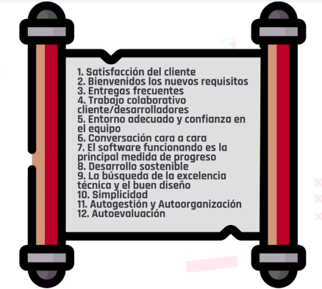

**Consigna 3:**

En función de los conocimientos sobre Lean y kanban respondan: ¿Cómo desarrollar un cumpleaños por Zoom utilizando Lean Startup? Fundamentar. Presenten el link al Trello.

Extensión: 200 palabras.

El primer paso sería identificar los invitados y el cumpleañero y establecer un perfil para estimar qué les gustaría hacer en el festejo, luego mandar una invitación simple en modo de PMV pidiendo que confirmen quienes piensan asistir y qué esperan que suceda en el evento. Finalmente, de acuerdo a las respuestas se concretarán los detalles del cumpleaños, por ejemplo, diseño de actividades, creación de la sala de zoom y la fecha y horario definitivo.

El trabajo puede organizarse en un tablero kanban que divida las responsabilidades durante las etapas de organización para garantizar que se lleve a cabo y que los asistentes pasen un feliz cumpleaños.

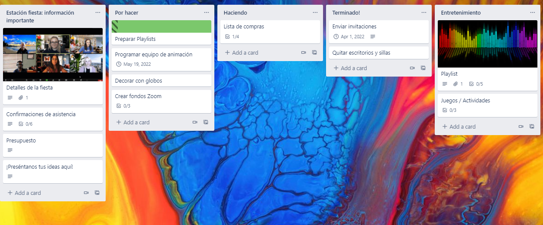

Link al Trello: <https://trello.com/b/mhFDCOG4/planning-cumplea%C3%B1os-zoom>

**Consigna 4:**

Leer el siguiente caso práctico:

**Plataforma de e-learning**

Un grupo de estudiantes está utilizando kanban para llevar adelante el proyecto final de su carrera de grado que consiste en una plataforma de e-learning. Frecuentemente se encuentran con diferentes problemas que les hacen dudar si están aplicando kanban correctamente.

Algunos de ellos son:

● el equipo suele notar que no está terminando muchos trabajos, siempre tienen mucho trabajo en progreso pero no logran cerrar lo suficiente.

● algunos requerimientos se finalizan, pero, a veces, están probados y, a veces, no. Además no está claro cuándo una tarea debería considerarse terminada cuándo no.

En función de los conocimientos sobre Lean y kanban respondan:

¿Qué le recomendarían a este equipo? ¿Qué valores o principios de Kanban no están presentes y qué deberían hacer para ajustarse a los mismos? ¿Qué flujo le recomendarían a este equipo en su tablero?

Extensión: 200 palabras.

En primer lugar es necesario tener claro cuándo una tarea se considera terminada y cuándo no; luego, identificar el cuello de botella que no permite que el progreso sea acorde al esperado. El equipo necesita entender que el principio de la mejora contínua requiere cambios y/o incrementos contínuos que se realizan en función de la situación en la que se encuentran. El equilibrio, entendimiento y el foco en el cliente son algunos de los principios que no están presentes y su falta se hace notar en la efectividad del proceso.

Recomendamos organizar el trabajo en un tablero que muestre con claridad qué tareas se deben realizar cada día y quién estará a cargo de la misma y que a su vez divida las actividades diarias en tarjetas TO DO, DOING y DONE con información sobre quién está a cargo de cada tarea para reducir el traspapelado de información y la distribución desequilibrada del trabajo.

Link al Trello:

<https://trello.com/invite/b/FcT8DH1q/a45d64656ac9f34c09b95cce46f2f736/e-learning>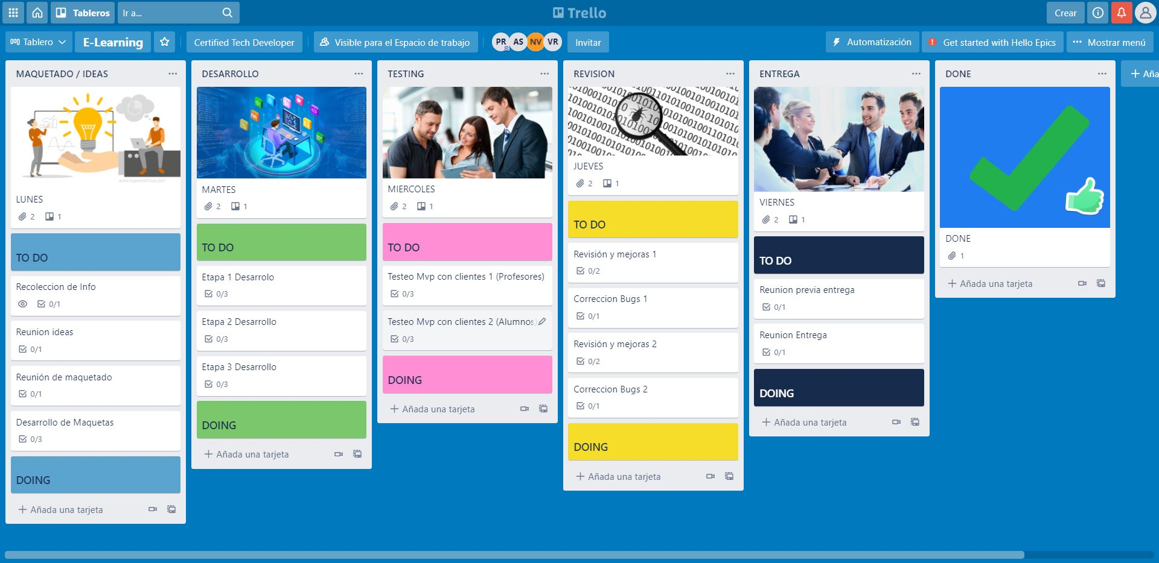

**Consigna 5:** Reflexionen en equipo:

a. En función de lo aprendido durante las primeras tres clases expliquen cómo se organizaron como equipo para la realización de este parcial práctico.

Para organizar nuestro trabajo hicimos un canal de discord en donde adjuntamos la copia del documento en el que estaríamos trabajando, luego mediante el canal definimos el horario y la fecha de la primera reunión y creamos un evento en Google Calendar para establecer un meet en dicha fecha y horario. Dividimos nuestro trabajo abordando cada pregunta de forma grupal y debatimos cada posible respuesta. Redactamos de manera individual y finalmente editamos en conjunto para unificar las respuestas. A raíz de esto logramos terminar el trabajo quedando conformes con el resultado.

b. Desarrollen por qué es importante aprender metodologías ágiles para el desarrollo de software o productos digitales.

Extensión: 200 palabras.

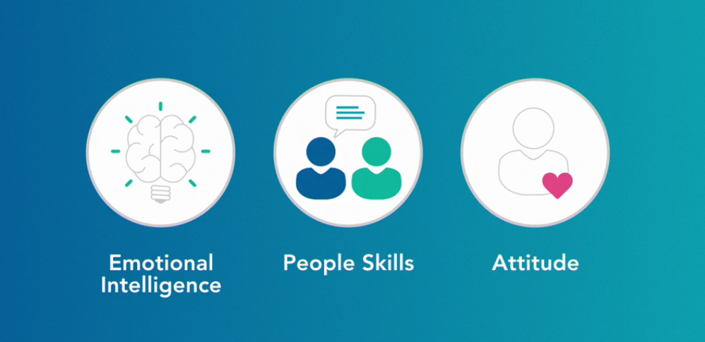

Las metodologías ágiles convierten a los desarrolladores en agentes de cambio cuyas tareas implican mucho más que escribir código o configurar sistemas. Su contribución al cambio podría incluso significar instruir en la adopción de prácticas de desarrollo de software ágiles en su organización y ayudar a las personas a cambiar los enfoques tradicionales o estar preparados para ocupar roles que no existen todavía.

Ser un agente de cambio significa facilitar cambios en el proceso y la cultura dentro de una organización. Es por eso que desarrollar excelentes habilidades de comunicación, colaboración y empatía es tan importante para las personas que ocupan roles orientados al desarrollo de productos digitales.